Fremstilling af kvinden i fransk impressionisme

Frederiksborg gymnasium og HF

Antal tegn: 27.519

# Abstract

This paper examines how the concept of Impressionism began in the end of 19th century. Impressionism was based on snapshots from the modern life in Paris and the passing landscape. Through analysis this paper, shows that the female body was represented in a lot of paintings from that period of time, both in formal portraits and in nudes. Edgar Degas (1834-1917) painted ‘The Bellelli Family’ in 1860, which showed the unhappy marriage between Degas’ own aunt and her husband. Some years later Degas painted ‘The Tub’ of a naked woman in her personal sphere, where she washes herself. The female body appears as an object for the male observer in a lot of impressionistic paintings. The classical body ideal was deconstructed and in some works the painter made prostitution became valued. This was outrageous for the spectators. But in contrast to the female nude as an object were the paintings of Berthe Morisot and Mary Cassett. These two were female impressionists that managed to question the male dominance by grabbing the brush themselves to show the life of a female from a female perspective.

# **Indholdsfortegnelse**

Abstract 1

Indholdsfortegnelse 2

1.0 Indledning 3

2.0 Redegørelse for impressionismens opståen og udvikling i Frankrig 4

2.1 Optakten til impressionisme 4

2.2 Udviklingen af impressionisme 5

3.0 Analyse af “The Bellelli family” og “The Tub” 6

3.1 The Bellelli Family 6

3.2 Kvinden i det offentlige rum 8

3.3 Impressionisme i det klassiske 8

3.4 Den nøgne kvindekrop 9

3.4.1 The Tub 9

3.4.2 Kvindekroppen som objekt 10

3.4.3 Tre danserinder 10

4.0 Diskussion af kvindesynet i andre kunstværker fra 1800-tallet 12

4.1 Berthe Morisot 12

5.0 Konklusion 15

6.0 Litteraturliste 16

6.1 Bøger 16

6.2 Artikel 16

6.3 Hjemmesider 16

Bilag 18

Edouard Manet (1832-1883), Olympia (1863). 18

Edgar Degas (1834-1917), The Bellelli Family (1860). 18

Edgar Degas (1834-1917), Absinthe (1875) 19

Edgar Degas (1834-1917), The Tub (1886). 19

Edgar Degas (1834-1917), tre danserinder (1898) 20

21

Edouard Manet (1832-1883), Frokost i det grønne (1863) 21

Berthe Morisot (1841-1895), Dame med vifte (1874) 21

# Indledning

I slutningen af det 19. århundrede opstod det kunstneriske begreb impressionisme. Med tiden var der fulgt nye metoder og håb fra kunstnernes side om at illustrere det flygtige øjeblik i det moderne liv. Impressionismens teknikker og udtryk fik publikum i slutningen af 1800-tallet op at springe. Impressionisterne tog udgangspunkt i storbybilledet og landskabet. Men også kvindekroppen, blev et gennemgående motiv for denne tidsperiode. De stødende og sågar umoralske fremvisninger af den nøgne kvinde, var chokerende. Antikkens ideal om den æstetiske og velproportionerede krop blev afvist og erstattet med den mere frodige kvindekrop. Det er i dag svært at se den store forargelse over nøgenhed i det offentlige rum, men det må bemærkes at disse kvinder ikke bare var portrætteret nøgne - de var blottede.

Denne opgave vil indeholde en kort redegørelse for Impressionismens opståen og udvikling i Frankrig. Der vil være en analyse af selvvalgte værker af Edgar Degas (1834 – 1917) med særlig fokus på kunstnerens gengivelse af kvinder og brug af farven som virkemiddel, samt kompositionen. Til sidst er der en diskussion af kvindesynet i andre kunstværker fra slutningen af 1800- tallet.

# Redegørelse for impressionismens opståen og udvikling i Frankrig

Impressionisme er fransk og betyder ’indtryk’. Impressionisme er et begreb både inden for musik, litteratur og billedkunst og opstod omkring 1870. Impressionisternes mål er at fange det flygtige øjeblik i den moderne storby og det forbigående landskab.

## Optakten til impressionisme

I midten af 1800-talet udviklede den franske hovedstad, Paris, sig til den tredje største storby i verden.[1] Indbyggertallet steg, da industrialiseringens arbejdspladser trak befolkningen fra landet til byen. Bybilledet viste nu tydeligt de sociale forskelle blandt rige og fattige.   
Kunstnere før impressionismen, der præsenterede værker via den klassisk-akademiske teknik, hvor det æstetiske og heroiske dyrkedes, var på den måde ikke repræsentative i forhold til det virkelige liv i Paris. Før impressionismen som stilart kom til, var det den akademiske maleteknik der herskede. Der var en særlig kultur omkring, hvordan en kunstner skulle formidle sine værker. Det skulle være efter de klassisk-akademiske idealer med utydelige penselstrøg og hvor maleriet skulle fremstilles realistisk, men samtidig overproportioneret og dermed mere heroisk og storladet. Det var inspireret af antikken, hvor det klassiske ideal fremhæves. Nøgenhed blev opfattes som umoralsk, med mindre det var den guddommelige eller klassiske krop, der blev vist. Da Eduoard Manet (1832-1883) malede ’Olympia’ i 1863[2], blev han mødt med stor kritik. På maleriet ser vi en ung kvinde, der ligger nøgen på puder og tæpper med en blomst i håret. Hun drejer overkroppen mod os, har hånden for sit underliv og kigger direkte mod beskueren. Det vakte stor provokation blandt kunstkritikere, da hun bliver ophøjet som prositueret med navnet "Olympia", som var en græsk gudinde. Kvinden har et halsbånd på, der er en sorte kat i hjørnet og blomsten i hendes håret er symboler for det seksuelle og det samme er hun – et sexobjekt. Denne konfrontation med en vulgær kvinde ansås som stødende og uacceptabelt. Det var imod kravene til Venus-idealet, med det æstetiske udtryk og den ”*sunde sjæl i et sund legeme”[3]*.   
  
I 1874 åbnede en kunstnerisk gruppe, med blandt andet Claude Monet, Berthe Morisot, Alfred Sisley og Edgar Degas, deres egen udstilling[4]. Det var i protest mod afvisningen fra Salon de Refusés[5] og kunstbedømmelse på offentlige udstillinger. Denne udstilling, fik tidens franske kunstkritikere til at reagere og skrive om betegnelsen ’Impressionisme’ i deres anmeldelser. Begrebet kom fra et af Claude Monets (1840-1926) mest kendte værker, der kaldtes: ’*Impressions. Soleil Levant*’, som betyder ’Indtryk. Solen står op’[6]. Impressionisterne overlod de historiske fortællinger, stilleben og portrætter af offentlige personer til de akademiske malere og lod sig selv inspirere af landskaber og storbyen. Impressionisterne ønskede nemlig, at gengive en følelse, sans eller stemning i et flygtigt øjeblik. Deres kritikere var utilfredse med værkernes manglende detaljer, med de løse og tydelige penselstrøg samt at lærredets hvide overflade til tider skinnede igennem.

Kunstinteresserede opfattede impressionisterne som ukunstneriske og deres værker som tilfældige og ikke gennemarbejdede. Det var en stor udfordring, at de klassiske traditioner med symbolsk dominans og brune toner blev udskiftet med billeder fra dagligdagen i lyse farver og nye vinkler. Det stoppede dog ikke impressionisterne. De forlod deres atelier og begav sig ud i storbyen og fortsatte gengivelser af virkelighedens hengivelser.

## Udviklingen af impressionisme

Claude Monet, som var en af de største repræsentanter for impressionismen, gav farven en stor og ny betydning i sine værker. Hans farvebrug gav en form for opløselighed af virkeligheden, og hans rodede blanding af indtryk gav billedet en gennemsigtighed, som gjorde hans værker til ’snapshots’[7]. Det var det momentane øjeblik, der for Monet visualiserede opfattelsen af verden. De udetaljerede billeder og de hurtige øjeblikke fremstod som en kunstnerisk fiktion. Med dette udgangspunkt gav Claude Monet, Edouard Manet og flere impressionistiske kunstnere i den kommende tid flere frie tøjler til at fokusere mere på historien bag værket, end på det æstetiske udtryk. Kunsthistorikeren Roger Fry (1866-1934)[8] betegnede de nyere kunstneres værker, der var inspireret af impressionisme, men samtidig viste mere selvstændighed, som postimpressionister.[9]

Impressionisme er altså en kunstretning der opstod i Frankrig omkring 1870. Impressionisternes ønske var at gengive et øjebliksbillede ved en løs maleteknik, fra tilfældige vinkler og den bevidste brug af lyse farver. Impressionister malede oftest landskabsmalerier og scenarier fra livet i en moderne storby.

# Analyse af “The Bellelli family” og “The Tub”

Den franske maler og billedhugger Edgar Degas (1834-1917), startede allerede sin karriere i en ung alder. Han voksede op i en velhavende familie, med en far som *rig bankier af gammel fransk adelsslægt[10].* Edgar Degas’ læste til billedkunstner på kunstakademiet i Paris, selvom hans far ønskede, at han skulle læse på jurastudie. Degas er især kendt for sine malerier af balletdanserinder og hestevæddeløb. Det var øjeblikkets maleri af balletprøver og gengivelsen af det moderne liv, der var udgangspunktet i Degas’ kunst. Med en kunstakademisk uddannelse var Degas, ikke så ærke-impressionistisk, som vi ser hos f.eks. Monet. Degas var i begyndelsen af hans karrierer drevet af nyklassicisme[11], men begynder senere at udfordrer standarden. Edgar Degas drog til Italien i 1858 for at besøge en del af sin familie, Gennaro Bellelli, som var gift med Degas’ tante, Laura, og deres to døtre Giovanna og Guilla[12]

### The Bellelli Family

Edgar Degas begyndte at skitsere sine italienske slægtninge under besøget, til portrættet ’The Bellelli Family’[13]. Billedet er ikke opstillet, men skitseret hver for sig og sammensat til portrættet efterfølgende[14]. Disse skitseringer tog han med sig til Paris, hvor han malede det med olie på lærred. Degas brugte flere år på det, der senere hen blev et af hans mest populære og personlige portrætter, som formodedes at være færdig i 1860. Det blev for første gang udstillet til den første impressionistiske udstilling i 1874.

’The Bellelli family’ repræsenterer en prestigefyldt og konventionel familie fra høj socialklasse. Det samme gør portrættet ved første øjekast. I maleriet ser vi en kvinde, som står op i venstre side af billedet med højre hånd på en piges skulder. Hun er klædt i sort og kigger mod sin venstre. Pigen står med foldede hænder og kigger direkte på beskueren. Ved hendes venstre side sidder endnu en pige på en stol og bag hende står et bord. Hun kigger i samme retning som kvinden. På væggen til venstre hænger et portræt af en Lauras far og til højre hænger et spejl, hvor der står dekoration foran. Under spejlet er der en pejs, foran sidder der en mand i en sort lænestol, som vi ser fra profil-perspektiv. Maleriet er i en vandret rektangel, der kaldes tværformat og vi ser det fra et normalperspektiv. Der er en åben komposition i billedet, det ses f.eks. nede i højre hjørne, hvor der er en hund, som giver en fornemmelse af bevægelse, samt personernes blikke, der er rettet uden for billedrummet. Der er også dybde i det, med spejlet på væggen, som gør rummet større og døren i venstre side, der står åbent. Det giver en fornemmelse af tredimension. Degas bruger mange gule, blå og brune farver. I modsætning til de brækket spektralfarver er der de akromatiske farver sort og hvid, som også til at ses i billedet. Den sorte farve giver en tung kontrast til de ellers kolde og brækkede farver.   
Personerne virker alle distraherede eller fjerne i hvert deres univers. Det er en melankolsk fortælling, hvor forholdet mellem forældrene kommer til syne. Laura, Degas’ tante er iklædt sort. Hun er i sorg, da hendes far lige er død. Hun er stiv i kroppen og fjern og fremstår streng og overlegen, men samtidig sensibel. Den største af pigerne, står i en indadvendt position med armene tæt ved sin mave og virker bevidst om den utrygge stemning mellem forældrene, i modsætning til lillesøsteren, der sidder med krydset ben på stolen i en mere legende stilling. Hun virker distraheret og kigger ud fra rammen. Manden sidder med ryggen til beskueren ved sit skrivebord, der symboliserer at han har viden og forbindelse til forretningsverden udenfor hjemmet. Moren har med sin iøjnefaldende og højtstående position i billedet, en udstråling af autoritet. Billedet er malet i kolde og dybe toner, som gør, at det fremstår meget tung og bedrøvet. Der er en fysisk kontakt mellem mor og den ældste datter, men ellers er der ikke nogle af dem, der kigger på hinanden eller har en form for kontakt. Derimod er der en fysisk distance især mellem Gennaro og Laura, og formentlig også en psykisk. Deres kropssprog udtrykker en form for spænding, der giver beskueren en fornemmelse af, at det er et lidenskabsløst ægteskab.   
Det var meget utraditionelt at fremstille en ulykkelig kernefamilie, især fordi Degas valgte at male kvinden stående og manden siddende. Mellem dem danner spejlet, pejsen og bordbenet en linje, der kan symbolisere afstanden mellem dem. Hun fremstår som autoriteten i familien, der har trukket børnene til sig og efterladt sin mand på den anden side.

### Kvinden i det offentlige rum

Det ligger i tiden, at der er en særlig kvindeopfattelse. 100 år før impressionismen slog igennem, var der den franske revolution i 1799, der lod befolkningen stå tilbage med slagordene ’Frihed, lighed og broderskab’[15]. Dette var dog kun for de velhavende hvide mænd. Det var mandens opgave et stå frem i det offentlige rum, både i debatter og på arbejdsmarkedet, hvor kvinden blev derhjemme for at passe børn og hus[16]. Denne traditionelle kønsrollemodel vises også i Degas’ portræt af familien Bellelli, som er repræsentativt for datidens familieopbyggelse. 16 år efter Degas havde malet ’The Bellelli Family’, i 1876, malede han ’Absint’. Ligesom i familieportrættet, blev dette værk også et af Degas’ mest velkendte værker. Maleriet illustrerer en mand og en dame, der sidder på en café. Manden i højre side kigger ud af billedet, mens kvinden, som er placeret i billedets midte kigger trist ned i bordet. Foran hende står et glas absint. Maleriet kan tolkes som om, at damen i billedet ikke føler sig tilpas i det offentlige rum, eller at hun er distanceret. Det samme er Degas tante, Laura. Hun står op, i forhold til sin mand og er fjern og fremstår gådefuld.

### Impressionisme i det klassiske

Edgar Degas var som tidligere nævnt, optaget af historisk kunst og malede i starten af sin karriere også derudfra. Han malede klassisk-akademisk kunst, indtil han så småt skiftede stil mod det impressionistiske[17]. Som Manet vil Degas ikke grupperes med impressionisterne, men var dog kædet sammen med gruppens valg af emne. For Degas malede også det moderne liv. Han var sin egen og vil fremfor at blive kaldt impressionist, hellere kalde sig selv realist. Han vendte op og ned på perspektiver og så det flygte øjeblik fra forskellige vinker og præsenterede stemningen på forskellige måder.

I ’The Belllelli Family’ ser vi allerede impressionistiske træk. Degas går ikke op i detaljerne eller om linjerne er helt lige. Der er en fornemmelse af fladhed på gulvet og på kvindens og pigernes kjoler. De store overflader og upræcise detaljer viser blandt andet, at Degas havde en malerteknik, der var på vej væk fra det akademiske.

## Den nøgne kvindekrop

Fra starten af Degas’ karriere var han en eksperimenterende mand. Han var især nysgerrig omkring mødet mellem det offentlige og private liv og på at finde nye originale motiver. Som årene gik, løsrev Degas sig mere og mere fra de akademiske krav og eksperimenterede sig frem. Hans værker blev større med flere intense farver. Degas fik en stor interesse i kvinder og deres privatsfære og malede mange af de motiver. Han ønskede at fremstille billederne realistiske og ville give beskueren en følelse af, at man lurer på kvinden, der enten tørrer sig, er i bad eller reder sit hår[18]. Malerierne vakte stor forargelse, pga. deres intimitet og nærhed, samt Degas’ dekonstruktion af Venus-idealet. ’Venus fra Milo’ (ca. 100 f. kr.) afspejler det klassiske kropsideal med en velproportioneret krop, æstetisk udtryk og i balance[19]. Venus er gudinde for krælighed og skønhed. Denne forestilling om den perfekte krop ødelægger Degas ved at portrættere kvinden i en foroverbøjet eller sidende motiv, i stedet for i kontrapoststilling som Venus.

### The Tub

Degas malede i 1886 den badende kvinde i sit badekar. I ’The Tub’ ser vi, en kvinde foroverbøjet i gang med at vaske sig, fra et fugleperspektiv. Hun står i et badeværelse med sin venstre side mod iagttageren. I højre side af billedet er der et bord, hvorpå der står to kander, en børste og noget der ligner et sjal. Hun har højre hånd på sit røde hår og venstre har hun på karets bund for at støtte sig. I baggrunden hænger der et gardin fra billederammens top og ned ad gulvet. I modsætning til 'The Bellelli Family', som er olie, er dette malet med pastel, hvor strøgene er tydelige og udetaljeret. De tre røde elementer, som danner en form for trekant, er meget dominerende og komplimenteres med det grønne gulv. Denne røde farve er iøjnefaldende og kan symbolisere seksualitet og måske endda fare. Ellers er billedet i lyse og kolde pasteller. Gulvet i 'The Tub' er udetaljeret som i ’The Bellelli Family’ og det samme er baggrunden og bordet til højre, hvilket er karakteriserende for impressionismen. Degas har malet kvinden, så hun kigger ned i jorden. Det eneste vi kan se i hendes ansigt er hendes venstre kind og øre. På denne måde har han valgt at skjule hendes udtryk i ansigtet og hendes identitet. Med et feministisk syn kan positionen som Degas har malet kvinden på fremstå som om, at hun er et dyr i et bur. Vi kigger ned på hende fra et fugleperspektiv og ser på hendes sammenkrøbne stilling, der holder sig inden for karets diameter. Som beskuer kan man få følelsen af, at man lurer på hende. Som om vi kigger ind gennem nøglehulet (eller gennem glasset til et bur) og træder direkte ind i hendes intimsfære. Ikke alene præsenterer Degas sig selv som en voyeur, men får også publikum til det.

### Kvindekroppen som objekt

Menneskekroppen, især kvindens, har altid gået igen i kunsthistorien. Udviklingen af kroppen er meget lille de sidste 2500 år[20], men kunsten viser, hvilket menneskesyn der har været, i den tid værket blev fremstillet. Impressionismen fremstillede den moderne kvinde. Degas og Manet viste det mere mandsdominerende samfund, hvor Paris’ sociale nederste lag blev vist via fremstilling af prostituerede. I Degas’ billeder var det mest kvinden, der repræsenteredes. Hans billeder havde som sådan ikke et politisk budskab, men afspejler nogle ændringer i det sociale liv blandt kvinder, deres frigørelse og rolle i det offentlige rum[21]. Ikke alene malede Degas’ sin tante som den fjerne dominant, hvilket var chokerende da billedet blev vist frem, men nu kvindens dybeste privatliv. Kvinderne, som Degas fremstiller i deres intimsfære, har ikke længere et ansigtsudtryk eller nogen form for følelsesbeskrivelse. Kvindekroppen bliver fremstillet som et nydelsesobjekt for Degas og det mandlige publikum. ’The Tub’ er taget ud fra en hverdagssituation som alle mennesker kan kende til. På den måde ser beskueren mere sig selv i disse billeder, end i Degas’ hestevæddeløbsmalerier. Dette kommer tættere på og er langt mere grænseoverskridende. Ikke alene er det en nøgen kvinde, men hun står i en foroverbøjet position med hængende bryster og deller på maven. Dette kan virke fredfyldt nok i samtidskunsten, men var til stor skandale i impressionismen. Det er i stor kontrast til Venus-idealet om kvindekroppen som æstetisk, rationel og harmonisk. Dette bryder Degas ved at sætte hende i den position, hvilket er gældende for de fleste af Degas nøgenstudier af kvinder.

### Tre danserinder

Degas primære inspirationskilde kom fra danserinder. Han var en velhavende mand, der havde mulighederne for også at skitsere kulturlivet i den høje socialklasse i Paris. Han havde stor interesse i den verden og det ses også i hans værker. Størstedelen kom nemlig fra kulturlivet gennem balletdanser og hestevæddeløb. Degas teknik med at gengive det samme motiv igen og igen med små forskelle, blev hans kendetegn[22]. Han malede den ’Siddende danserinde med hånden ved anklen’ (1879) cirka 30 gange[23]. Den danske maler og kunsthistoriker, Karl Madsen (1855-1938), udtalte i en anmeldelse om en impressionistisk udstilling, at: ”*Degas studerer danserinder med samme alvor og grundighed, som en naturforsker studerer en sjælden og mærkelig dyreart”[24].* Hans sammenligning henviser til den udvikling, der skete i naturvidenskaberne om Darwins teori om Arternes oprindelse, som kan have fanget Degas interesse. Degas var i hvert fald meget nysgerrig omkring kroppen (især kvindens), hvilket, med den nye viden, var typisk for den tidsperiode.

De ’Tre danserinder’, malede Degas i 1898[25]. Det er som ’The Tub’ malet med pastel på papir. Endnu en gang udfordrede han maleteknikker, der denne gang omhandlede pastelfarverne i flere lag og med forskelig variation af strøgene[26]. Dette motiv af dansende kvinder, var mere en eksplosion af farver end en fortælling. Vi ser tre balletdanserinder på en scene, hvor de står og poserer. Baggrunden, som man ville tro skulle være scenen eller publikum er blevet et fantasifuldt landskab[27]. Her er der intet detaljeret, men store flader med brækkede farver som grøn, blå og gul. Kvindernes ansigt er utydelige og har ingen træk. Degas øjenfaldende teknik var inspireret af modernismen og kan endda fremstå en tand abstrakt. Modernisme er indenfor billedkunsten en epokebetegnelse for ismer omkring 1840-1960[28], der knytter sig det ændrende og komplicerede verdensbillede. Prostituerede bliver fremvist og er karakteriserende for modernismen, ved udstilling af klasseforskelle. Det ses i Manets ’Olympia’ og ’Frokost i det grønne’. Dette var dog ikke gældende for de tre danserinder. Her var det farvebruget og teknikken, men også hans perspektiver og beskæring af motiver, der var bemærkelsesværdigt. Dette værk viser i den grad udviklingen af Degas kunst.

Det kan altså ses igennem Degas tidlige og senere værker, at hans malerteknik udviklede sig mod impressionismen. Han gik fra at male med olie, til pasteller, der gav et nyt udtryk i hans billeder. Også temaerne fik en drejning fra det lidenskabsløse ægteskab til den dyriske kvindekrop.

# Diskussion af kvindesynet i andre kunstværker fra 1800-tallet

I artiklen ’Tilbageblik på den ny kvinde’ fra avisen Information[29], bliver der skrevet om åbningen af en ny udstilling på Glyptoteket, København. Artiklen starter med et citat af den franske digter, Charles Baudelaire, der stiller det retoriske spørgsmål: *”Hvilken digter, som giver sig i lag med at male glæden forårsaget ved synet af en smuk kvinde, kan finde på at skille hende fra hendes klæder?”.* Manet og Degas med deres værker, ’Olympia’ og ’The Tub’ kan være et svar til Baudelaire. De to mænd kan altså ud fra analysen opfattes som mandschauvinister, der ser kvinden som et objekt og ikke som et subjekt. Samme år Manet malede ’Olympia’ malede han også ’Frokost i det grønne’[30]. Begge vakte store skandaler. Efterfølgende når Manet malede kvinder, ansås de som stødende. Disse erotiske præsentationer af kvindekroppen, var meget grænseoverskridende i den pågældende tid og blev opfattet som pornografiske. ’Frokost i den grønne’, hvor vi ser to prostituerede i en skov med to påklædte mænd, er kvinderne ikke bare nøgne, men blottede. Den pornografiske fortælling kan fra en feministisk vinkel fremstå som et propagandaapparat for det patriarkalske samfund, hvor kvinden bliver fremstillet som et nydelsesobjekt. Der ses en form for misogyni i impressionismen, som modsiger de friheder kvinden får i den tid. I 1880’erne fik kvinderne nemlig mulighed for at bede om skilsmisse. De kunne tage en videregående uddannelse[31] og dermed opnå en status, der ikke kun afhang af deres mands. Så når Degas maler nøgne kvinder på toilettet og fraværende kvinder på caféer, kan det tolkes som et modsvar til ”Den ny kvinde”.

## Berthe Morisot

Kvindens krop blev den største inspirationskilde og stod model til kunstnerens værker. Laura Mulvey, feministisk teoretiker, fortæller i artiklen ’De nøgne og afklædte’ i Berlingske[32], at det blev det mandlige blik, der dominerede. Hun hævder, at skønhedsnormen i kunsten blev defineret af mænd og, at *den nøgne kvinde skulle være passiv for at være skøn*[33]. Da de to kvindelige impressionister Berthe Morisot (1841-1895) og Mary Cassett (1845-1926) greb penslen blev der dog rykket lidt ved idealerne. Berthe Morisot var den første kvindelige impressionist. Hun deltog i den første impressionistiske udstilling i 1874. Hun var gift med Manets bror, Eugéne, og havde dermed nær kontakt til Manet selv. I 1874 malede Morisot ’Dame med vifte’[34], et portræt af Mme Marie Hubbard, som kan tolkes til at være en form for kommentar til Manets fremstilling af kvinder[35]. Mme Hubbard ligger på et lavt, bredt møbel med en pude for nakken. Hun har en lang hvid kimono på, som sidder meget løst og som har gennemsigtige ærmer. Hun har en farverig vifte i hånden, der står i stor kontrast til de ellers kølige farver. Som i Manets ’Olympia’ kigger Mme Hubbard også direkte på beskueren. Hos Morisot er det dog med et mere afslappet blik og hun er også i en mere afslappet position – som om hun nærmest falder ned i møblet. Elementer som viften og det fine stof er, i dette tilfælde, ikke et erotisk element for de mandliges begær, som i ’Olympia’, men til kvindens egen fysiske velvære. ’Dame med vifte’, kan dermed tolkes som kritik af Manets umoralske præsentation af kvindekroppen i ’Olympia’ og ’Frokost i det grønne’.

Mary Cassett (1845-1926) blev også en succesfuld kvindelig impressionist. Hun er født og opvokset i USA, men flyttede senere hen til Paris. Her fik hun øjnene op for de nye franske idéer om at fange et øjeblik. Cassett var modstander af objektivisering af kvinder og afhængighed af manden. Hun ønskede at vise hverdagslivet og hverdagssituationer af den uafhængige kvinde[36]. Hun malede oftest mor/barn portrætter, skildret i hjemmene, der var deres base. Morisot og Cassett var med deres mange portrætter af kvinder, i modsætning til Manet og Degas, med til at vise en iscenesat kvinde, men ikke som nydelsesobjekt for det mandlige blik. Men idet manden og kvindens anskuelsesplatform var forskellige malede de derfor også forskellige motiver. Cassett så kvinden som husmor med børn, hvorimod Manet og Degas så kvinden som krop og snarere et sexsymbol. På baggrund af det, giver det også en bedre forståelse for deres emnevalg. Kvinden havde simpelthen ikke de samme muligheder for og intentioner til at fremstille de samme motiver som mændene. Dog skulle det ikke holde Cassett og Morisot tilbage. Artiklen ’Tilbageblik på den ny kvinde’ pointerer, at de to kvinder blev undervurderet af publikummet, for deres indsats i debatten om kvindens emancipation og objektivisering. En medsøster til Cassett og Morisot fortæller: *”Hvis blot alle kvinderne, der erklærer sig mændenes ligemænd, er i stand til at male som de damer Morisot og Cassett, ville de opnå meget mere for deres sag end alle debatterne”.[37]* Hun anerkender dermed ikke den sproglige debat, men mener, at den billedelige ytring kommer med mere sandhed og perspektiv. Medsøsteren hylder derfor Morisot og Cassetts fremstilling af hverdagskvinden, som ikke sidder nøgen i en skov med mandlige beskuer.

Casset og Morisot er altså to uundgåelige impressionister, der tager debatten op om, at kvinden ikke skal males som ’noget’, men ’nogen’[38]. De var med til at mangfoldiggøre kvindens hverdagsliv og gør dette scenarie smukt og værdifuldt. I stor kontrast er Manet og Degas’ fremstillinger og objektivisering af de nøgne kvinder, som bliver stillet til debat af de to kvinder, Morisot og Cassett.

# Konklusion

Baseret på den ovenstående analyse og vurdering kan det konkluderes, at selvom det var den mandlige kunstner, der fyldte mest i kunstverdenen i slutningen af 1800-tallet, kom få kvinder frem i tiden. Impressionismen er en stilart, der stammer fra ca. 1870. Kunstretningen blev præget af forandringer i tiden og de livsforhold det medførte. Det blev et ønske for de impressionistiske kunstnere at vise øjeblikke af det moderne liv i deres værker. Degas malede ’The Bellelli Family’ i 1860 med henblik på det ulidenskabelige ægteskab og fokus på kvinden som dominant i huset. Nogle år efter da han malede ’The Tub’ blev publikum endnu mere forargede end ved familieportrættet. Degas lavede en lang række portrætter af kvinder i deres intimsfære, der blev mødt med hængende kæber. Kvinden blev fremstillet som objekt i flere af de impressionistiske værker, hvor manden var beskueren. Antikkens klassiske kropsideal blev dekonstrueret og prostituerede ophøjet. Dette ses i Manets to værker ’Olympia’ og ’Frokost i det grønne’.   
Men i kontrast til nøgenstudierne var de to impressionistiske kvinder, Mary Cassett og Berthe Morisots portrætter. De formåede at sætte spørgsmålstegn ved mændenes dominans ved selv at gribe fat i penslen og vise kvindens liv fra et kvindeligt perspektiv, som i Morisots portræt, ’En dame med vifte’. Således blev kvindens rolle i samfundet sat til debat af de to uundgåelige kvindelige impressionister.

# Litteraturliste

## Bøger

1. House, John: *Impressionism: Paint and Politics.* Yale University Press, New Haven and London, 2004
2. Ingemann Knudsen, Jørn: *Virkemidler i reklamer, film og kunstbilleder*. Systime, 2010
3. Holdt Eriksen, Jørgen m.fl: *Grundbog i kunst og arkitektur – kunstens rum*. Systime, 2013
4. Leppert, Richard: *The Nude*. Westview, 2007.
5. Chadwick, Whitney: *Woman, Art and Society*. Thames and Hudson ltd, 1990
6. Bomford, David m.fl.: *Art in the making: Degas*. National Gallery Company Limited, 2004
7. Pallesen, Lis: *Farver*. Gyldendal, 1988
8. Wolter, John: *Temaer I kunsten: Grundbog til billedkunst.* Det nye forlag, 2013
9. Fonsmark, Anne Birgitte: *Fransk kunst*. Orddrupgaard, 2011
10. Krauβe, Anna-Carola: Maleriets historie – fra renæssancen til i dag. Könemann, 1995

## Artikel

1. Fynboe, Kristine: ”Krop og Kunst” i Jyllandsposten 14.12.2016
2. Berlingskes kulturredaktion: ”Den nøgne og afklædte”, i Berlingske, 05.04.2013.
3. Bjurner, Iben: ”Den glemte skildrer af fransk kvindeliv” i Kristelig Dagblad, 16.08.2012
4. Informations webredaktion: ”Den ny kvinde” i Information, 20.11.2006

## Hjemmesider

1. ”Edgar Degas (1834-1917): Painting and Drawings”, oktober 2014. Besøgt 14.12.2016  
   <http://www.metmuseum.org/toah/hd/dgsp/hd_dgsp.htm>
2. ”Juvenal” i Den store danske, Gyldendals åbne encyklopædi, 19.10.2009. Besøgt 16.12.2016

<http://denstoredanske.dk/Kunst_og_kultur/Litteratur/Latinsk_litteratur/Latinsk_litteratur_i_kejsertiden/Juvenal>

1. ”Edgar Degas”, i Den store danske, Gyldendals åbne encyklopædi, 28.05.2016. Besøgt 14.12.2016  
   <http://denstoredanske.dk/Kunst_og_kultur/Billedkunst/Kunstnere,_udland/Kunstnere,_franske/Edgar_Degas>
2. ”Edgar Degas and his paintings” på Edgar Degas. Besøgt 15.12.2016  
   http://www.edgar-degas.net/
3. ”Edgar Degas (1834-1917): Tre danserinder” i Ordrupgaard. Besøgt 17.12.2016  
   <http://ordrupgaard.dk/portfolio_page/degas-tre-danserinder/>
4. ”Absint” i wikipedia, den fire encyklopædi, 16.05.2015. Besøgt 16.12.2016  
   <https://da.wikipedia.org/wiki/Absint_(maleri)>
5. ”Valgret” i KVINFO. Besøgt 16.12.2016  
   <http://www.kvinfo.dk/side/1040/>
6. ”Edgar Degas: The great impressionists” på youtube. Besøgt 15.12.2016  
   <https://www.youtube.com/watch?v=vdn_lrWS0Ng>
7. ”Den franske revolution” i Den store danske, Gyldendals åbne encyklopædi, 13.01.2014. Besøgt 17.12.2016  
   <http://denstoredanske.dk/Geografi_og_historie/Frankrig/Frankrig_1789-1815/Den_Franske_Revolution>

# Bilag

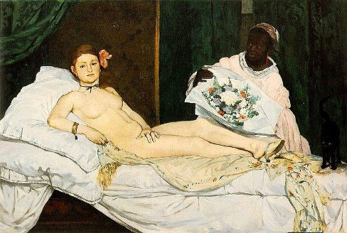Bilag 1

## Edouard Manet (1832-1883), Olympia (1863).

Bilag 2  
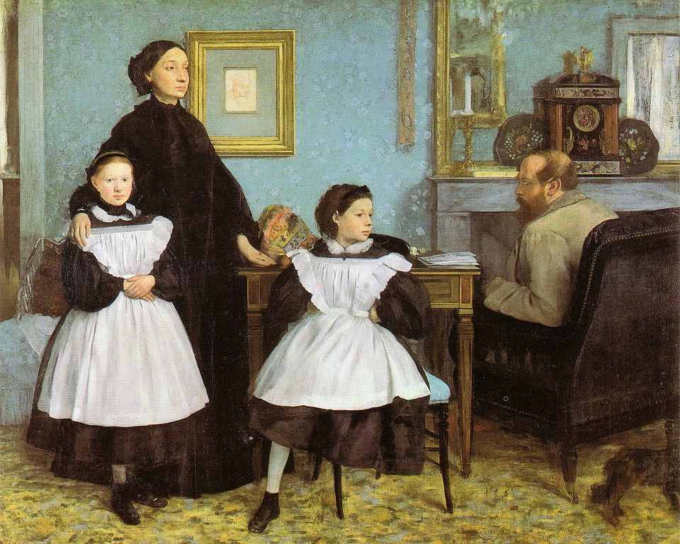

## **Edgar Degas (1834-1917), The Bellelli Family (1860).**

Bilag 3  
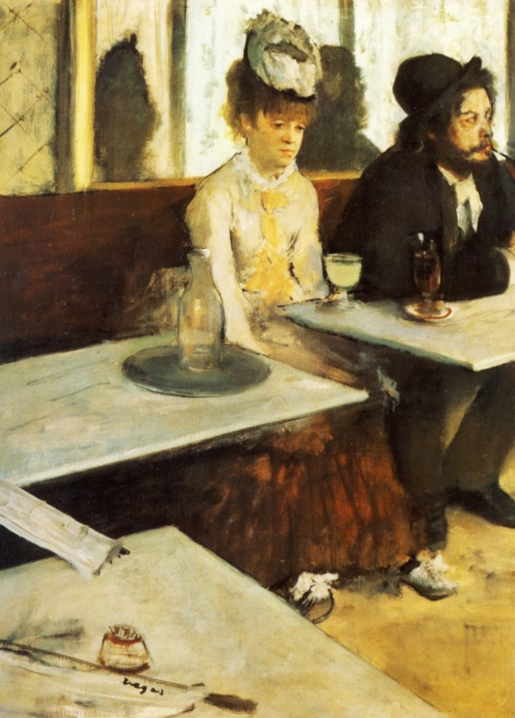

Edgar Degas (1834-1917), Absinthe (1875)  
Bilag 4  
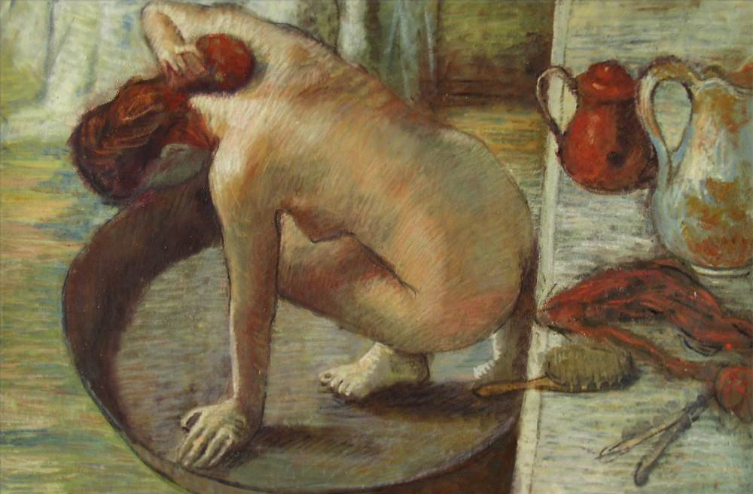

## **Edgar Degas (1834-1917), The Tub (1886).**

Bilag 5  
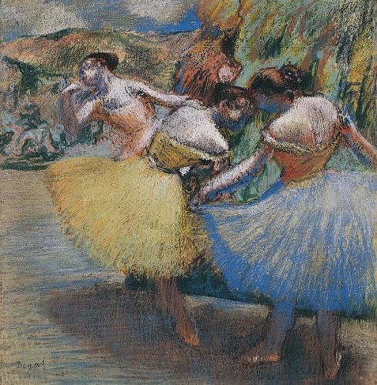

## **Edgar Degas (1834-1917), tre danserinder (1898)**

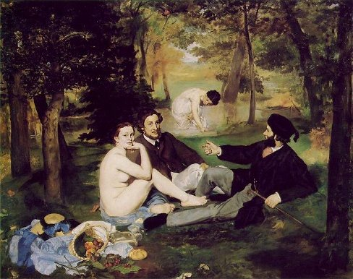Bilag 6

## 

## Edouard Manet (1832-1883), Frokost i det grønne (1863)

## 

Bilag 7  
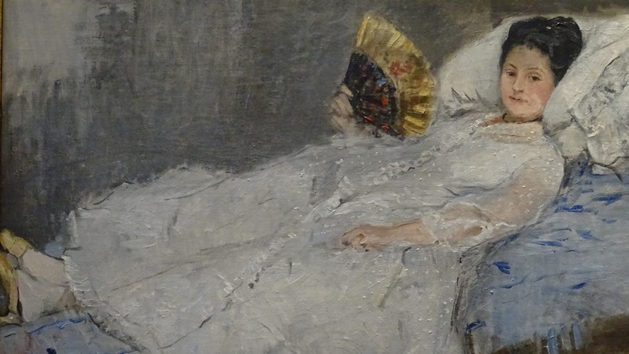

## **Berthe Morisot (1841-1895), Dame med vifte (1874)**

1. Krauβe, 1995. s. 70
2. Udstillet første gang på Salonen, 1865 - Se Bilag 1
3. Den store danske, 2009
4. Krauβe, 1995. s. 70
5. House, 2004. s. 7
6. Dansklex, gyldendal
7. ’Snapshots’ – et øjebliksbillede
8. Engelsk kunstkritiker og kunstner
9. Krauβe, 1995. s. 76
10. Den store danske, 2016
11. Idis
12. Lederballe, 2002. s. 105
13. Se bilag 2
14. Bomford, 2004. s. 11
15. ”Den franske revolution” i Den store danske, 2004
16. Idis
17. Bomford, David m.fl, 2004. s. 11
18. Bomford, David m.fl, 2004. s. 124
19. Astier, Maria-Benedicte, Louvre, 2016
20. Wolter, 2013. s. 53
21. ”Edgar Degas and his paintings” på edgar-degas.net
22. Fonsmark, Anne Birgitte, 2011
23. Idis
24. Idis
25. Se Bilag 5
26. Fonsmark, Anne Birgitte, 2011
27. Idis
28. ”Modernisme” på ordrupgaard.dk
29. Information, 2006
30. Se Bilag 4
31. Information, 2006
32. Berlingske, 2013
33. Berlingske, 2013
34. Se Bilag 7
35. Lederballe, 2002. s. 164
36. Fonsmark, Anne Birgitte, 2011
37. Information, 2006
38. Idis